
Πολυτεχνείο Κρήτης- Τμήμα Μηχανικών Περιβάλλοντος
ΕΡΓΑΣΤΗΡΙΟ ΓΕΩΠΕΡΙΒΑΛΛΟΝΤΙΚΗΣ ΜΗΧΑΝΙΚΗΣ,
3^{ο} Εξάμηνο

Ομάδα 1
1^{η} Εργαστηριακή Άσκηση

Ημερομηνία : 10 Οκτώβριου 2018

Μέλη: Ευαγγέλου Παναγιώτης Α.Μ. 2017050109
Ολύμπιος Πέτρος Α.Μ. 2017050107
Χατζηαθανασίου Χρύσω Α.Μ. 2017050111
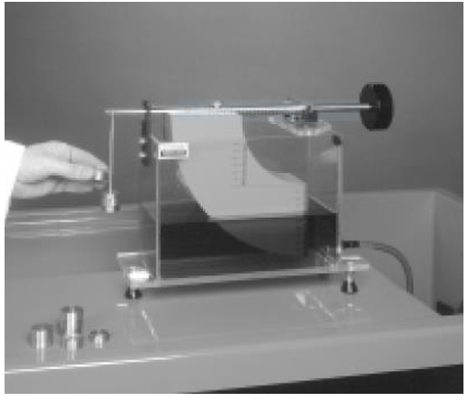
Κανναβιάς Χρύσανθος Α.Μ. 2017050104

ΣΤΟΧΟΣ -ΔΙΑΔΙΚΑΣΙΑ

Στόχος της συγκεκριμένης εργαστηριακής άσκησης είναι ο υπολογισμός του μέτρου της υδροστατικής δύναμης που ενεργεί σε μία επίπεδη επιφάνεια βυθισμένη σε νερό, καθώς και ο καθορισμός (πειραματικά και θεωρητικά) του σημείου στο οποίο αυτή εφαρμόζεται.
Στο πείραμα εξετάστηκαν δυο περιπτώσεις:
α) Μερικώς βυθισμένη επιφάνεια.
β)Ολικώς βυθισμένη επιφάνεια .

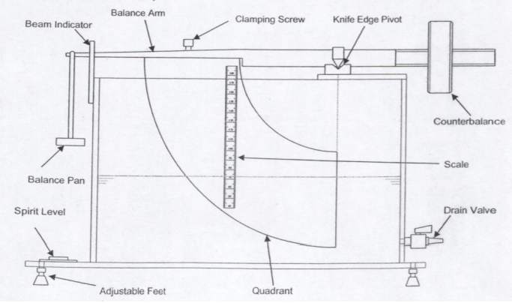

ΔΕΔΟΜΕΝΑ

Μήκος βραχίονα L= 0,275m
Ύψος Η=0,200 m
Πλάτος επιφάνειας τεταρτημορίου W=0.075 m
Ύψος επιφάνειας τεταρτημορίου : D=0.100 m
γ = 9779 N/m³ Ειδικό βάρος νερού σε θερμοκρασία δωματίου 25^{ο} C.

ΘΕΩΡΙΤΙΚΕΣ ΓΝΩΣΕΙΣ
Όταν το σύστημα βρίσκεται σε ισορροπία οι ροπές ως προς τον άξονα περιστροφής είναι ίσες:
mgL=Fh΄΄
m είναι η μάζα των βαριδιών
g είναι επιτάχυνση της βαρύτητας
L είναι το μήκος του βραχίονα
F είναι η υδροστατική δύναμη
h΄΄ είναι η απόσταση του άξονα περιστροφής και του κέντρου πίεσης
Υπολογίζοντας το μέτρο της υδροστατικής πίεσης και το κέντρο πίεσης στην επιφάνεια του τεταρτημορίου πραγματοποιείται σύγκριση θεωρητικών και πειραματικών αποτελεσμάτων.

Βυθισμένη κάθετη επιφάνεια:

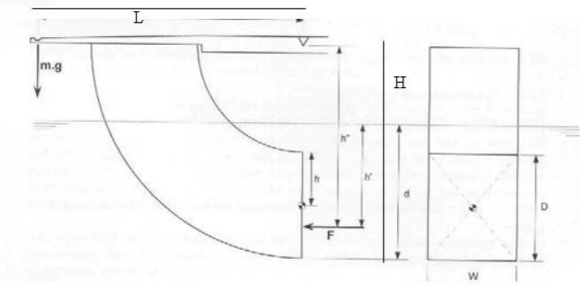

Μερικώς βυθισμένη κάθετη επιφάνεια:

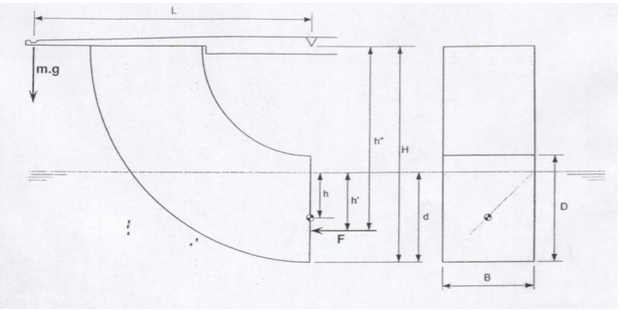

ΠΕΙΡΑΜΑΤΙΚΗ ΔΙΑΔΙΚΑΣΙΑ

Στην αρχή της πειραματικής διαδικασίας ισορροπήσαμε το βραχίονα του συστήματος. Στην συνεχεία τοποθετήσαμε πάνω στον βραχίονα 0,160kg και αρχίσαμε να τοποθετούμε νερό στην δεξαμενή μέχρι να ξανά έρθει σε ισορροπία και μετρήσαμε την ημιβυθισμένη επιφάνεια. Αφού καταγράψαμε την μέτρηση μας αυξήσαμε την μάζα κατά 0,050kg προσθέσαμε ξανά νερό μέχρι να ισορροπήσει ξανά το σύστημα και ξανά μετρήσαμε την ημιβυθισμένη επιφάνεια. Ακολούθως επαναλάβαμε την ίδια διαδικασία για πλήρως βυθισμένη επιφάνεια με μάζες 0,310kg και 0,360kg αντιστοίχως και λάβαμε ξανά τις μετρήσεις μας αφού ισορροπήσαμε το σύστηνα μας.

ΠΙΝΑΚΑΣ ΑΠΟΤΕΛΕΣΜΑΤΩΝ

 | Μάζα  (m)Kg | Βάθος  Νερού  d(m) | Υδροστατική  Δύναμη  F(N) | Πειραματικό  Κέντρο  Πίεσης  h"(m) | Θεωρητικό  Κέντρο  Πίεσης  h" (m)
Ημιβυθισμένη  Επιφάνεια | 0, 160 | 0,066 | 1,597 | 0,270 | 0,178
Ημιβυθισμένη  Επιφάνεια | 0,210 | 0,082 | 2,466 | 0,230 | 0,173
Βυθισμένη  Επιφάνεια | 0,310 | 0,109 | 4,327 | 0,193 | 0,164
Βυθισμένη  Επιφάνεια | 0,360 | 0,120 | 5,134 | 0,189 | 0,162

Για ολόκληρη βυθισμένη επιφάνεια:
h_{κ.β} $=d-\frac{D}{2}$
Για ημιβυθισμένη επιφάνεια:
h_{κ.β} $= \frac{d}{2}$
Α: Εμβαδόν της βυθισμένης επιφάνειας του τεταρτημορίου.
Για ολόκληρη βυθισμένη επιφάνεια:
Α=D*W
Για ημιβυθισμένη επιφάνεια:
A=d*W

Υπολογισμός υδροστατικής δύναμης.
Εφόσον ζητούμενό μας είναι το μέτρο της υδροστατικής δύναμης F για τους παρακάτω υπολογισμούς θα χρησιμοποιήσουμε το κέντρο βάρους της βυθισμένης επιφάνειας και όχι το κέντρο πίεσης της (το οποίο θα χρησιμοποιηθεί για τον υπολογισμό της ροπής στρέψης.)

F=γ*h_{κ.β.}*Α

Υπολογισμός κέντρου πίεσης:

Για να υπολογίσουμε το θεωρητικό κέντρο πίεσης χρησιμοποιούμε τον τύπο:
h”=h’+(H-d).
-Θεωρητικό κέντρο πίεσης
Για ολόκληρη βυθισμένη επιφάνεια χρησιμοποιούμε τον τύπο:
h’’=h_{κ.π.}+( H – d) όπου: h_{κ.π.}= h_{κ.β.}+ $\frac{I_{x}}{{A*h}_{κ.β. }}$, Ι_{x}$=\frac{W*D^{3}}{12}$
Για ημιβυθισμένη επιφάνεια χρησιμοποιούμε τον τύπο:
h’’=h_{κ.π.}+( H – d) όπου: h_{κ.π.}= h_{κ.β.}+$\frac{I_{x}}{{A*h}_{κ.β. }}$ , Ι_{x}=$\frac{W*d^{3}}{12}$

-Πειραματικό κέντρο πίεσης
Για ολόκληρη βυθισμένη επιφάνεια και για ημιβυθισμένη επιφάνεια χρησιμοποιούμε τον τύπο:
ΣΜ=0 → m*g*L=F*h’’ → h’’=$\frac{mgL}{F}$

- Μάζα 0.160 kg (Ημιβυθισμένο)
h_{κ.β}= d/2=0.066/2=0.033 m
F= γ*h_{κ.β.}*Α =9779*0.033*0.075*0.066=1.597 N
Ι_{x}=(W*d³)/12=(0.075*0.066³)/12=1.796x10⁻⁶
h_{κ.π.}= h_{κ.β.}+(Ι_{x}/( h_{κ.β.}*Α))=
=0.033+(1.796x10⁻⁶/(0.033*0.075*0.066))=0.044 m
h’’=h_{κ.π.}+( H – d)=0.044+(0.200-0.066)=0.178 m (θεωρητικό)
h’’=(m*g*L)/F=(0.160*9.81*0.275)/1.597=0.270 m (πειραματικό)

- Μάζα 0.210 kg (Ημιβυθισμένο)
h_{κ.β}=0.082/2=0.041 m
F=9779*0.041*0.075*0.082=2.466 N
Ι_{x}=(W*d³)/12=(0.075*0.082³)/12=3.446x10⁻⁶
h_{κ.π.}= h_{κ.β.}+(Ι_{x}/( h_{κ.β.}*Α))=
=0.041+(3.446x10⁻⁶/(0.041*0.075*0.082))=0.055 m
h’’=h_{κ.π.}+( H – d)=0.055+(0.200-0.082)=0.173 m (θεωρητικό)
h’’=(m*g*L)/F=(0.210*9.81*0.275)/2.466=0.230 m (πειραματικό)

- Μάζα 0.310 kg (Βυθισμένο)
h_{κ.β}=0.109-(0.100/2)=0.059 m
F=9779*0.059*0.075*0.100=4.327 N
Ι_{x}=(W*D³)/12=(0.075*0.100³)/12=6.250x10⁻⁶
h_{κ.π.}= h_{κ.β.}+(Ι_{x}/( h_{κ.β.}*Α))=
=0.059+(6.25x10⁻⁶/(0.059*0.075*0.100))=0.073 m
h’’=h_{κ.π.}+( H – d)=0.073+(0.200-0.109)=0.164 m (θεωρητικό)
h’’=(m*g*L)/F=(0.310*9.81*0.275)/4.327=0.193 m (πειραματικό)

- Μάζα 0.360 kg (Βυθισμένο)
h_{κ.β}=0.120-(0.100/2)=0.070 m
F=9779*0.070*0.075*0.100= 5.134 N
Ι_{x}=(W*D³)/12=(0.075*0.100³)/12=6.250x10⁻⁶
h_{κ.π.}= h_{κ.β.}+(Ι_{x}/( h_{κ.β.}*Α))=
=0.070+(6.25x10⁻⁶/(0.070*0.075*0.100))=0.082 m
h’’=h_{κ.π.}+( H – d)=0.082+(0.200-0.120)=0.162 m (θεωρητικό)
h’’=(m*g*L)/F=(0.360*9.81*0.275)/5.134=0.189 m (πειραματικό)

Γραφική παράσταση μεταξύ θεωριτικού και πειραματικού κέντρου πίεσης (ΜΕΤ)

Συμπερασματικά από την γραφική παράσταση που κατασκευάσαμε μεταξύ του πειρατικού και θεωρητικού κέντρου πίεσης, συμφώνα με την μέθοδο των ελαχίστων τετραγώνων προκύπτει μια ευθεία της μορφής y=bx+a όπου το b=0,1962 και a=0,1256 όπου έχουμε κάποια μικρά σφάλματα τα όποια οφείλονται στον ανθρώπινο παράγοντα όπως για παράδειγμα σε αυτόν που έλαβε την μέτρηση και τυχόν στην μάζα και για αυτό έχουμε μια μικρή απόκλιση ενώ θεωρητικά θα έπρεπε να είναι το b=1 και το α=0 ώστε να έχουμε y=x.

